Resolución del Pleno del Instituto de Transparencia, Acceso a la Información Pública y Protección de Datos Personales del Estado de México y Municipios, con domicilio en Metepec, Estado de México, de fecha doce de diciembre de dos mil dieciocho.
VISTOS los expedientes formados con motivo de los recursos de revisión acumulados 03917/INFOEM/IP/RR/2018 y 03918/INFOEM/IP/RR/2018, promovidos por el C. XXXXX XXXXXXXX XXXXXXXX, en lo sucesivo EL RECURRENTE, en contra de la respuesta por parte del Ayuntamiento de Huixquilucan, en lo sucesivo EL SUJETO OBLIGADO, se procede a dictar la presente resolución con base en lo siguiente:
RESULTANDO
I. En fecha diecisiete de septiembre de dos mil dieciocho, EL RECURRENTE presentó a través del Sistema de Acceso a la Información Mexiquense, en lo subsecuente EL SAIMEX, ante EL SUJETO OBLIGADO, las solicitudes de acceso a información pública, a las que se les asignaron los números de expediente 00348/HUIXQUIL/IP/2018 y 00349/HUIXQUIL/IP/2018, mediante las cuales solicitó:
00348/HUIXQUIL/IP/2018

“1 ¿En la primer quincena de septiembre de 2018, cuantas personas trabajan en las áreas mencionadas en el articulo 39 del reglamento organico 2018 del municipio? 2 quiero copia de los contratos laborales de las personas que trabajan en las áreas mencionadas en el articulo 39 del reglamento organico 2018 del municipio.” (Sic)

00349/HUIXQUIL/IP/2018

“1 ¿En la primer quincena de septiembre de 2018, cuantas personas trabajan en la unidad de transparencia del municipio? 2 quiero copia de los contratos laborales de las personas que trabajan en la unidad de transparencia del municipio de la primer quincena de septiembre de 2018.” (Sic)
MODALIDAD DE ENTREGA: Vía SAIMEX.
II. Con base en el detalle de seguimiento del SAIMEX, se advierte que en fecha diecisiete de septiembre de dos mil dieciocho, la Unidad de Transparencia del SUJETO OBLIGADO turnó mediante requerimientos, el contenido de las solicitudes de información al Servidor Público Habilitado que consideró competente, a efecto de que realizara la búsqueda y localización de la información, mismos que fueron atendidos tal como se aprecia a continuación:
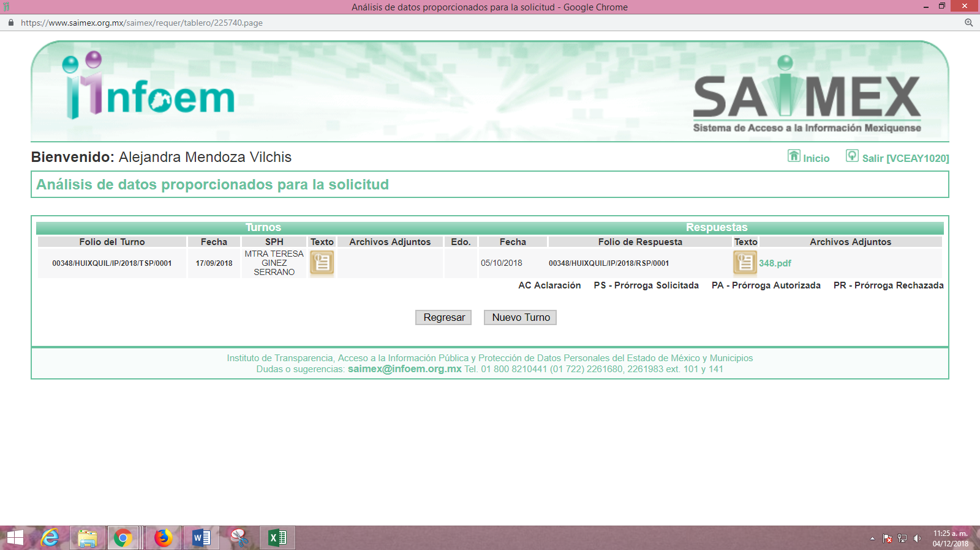
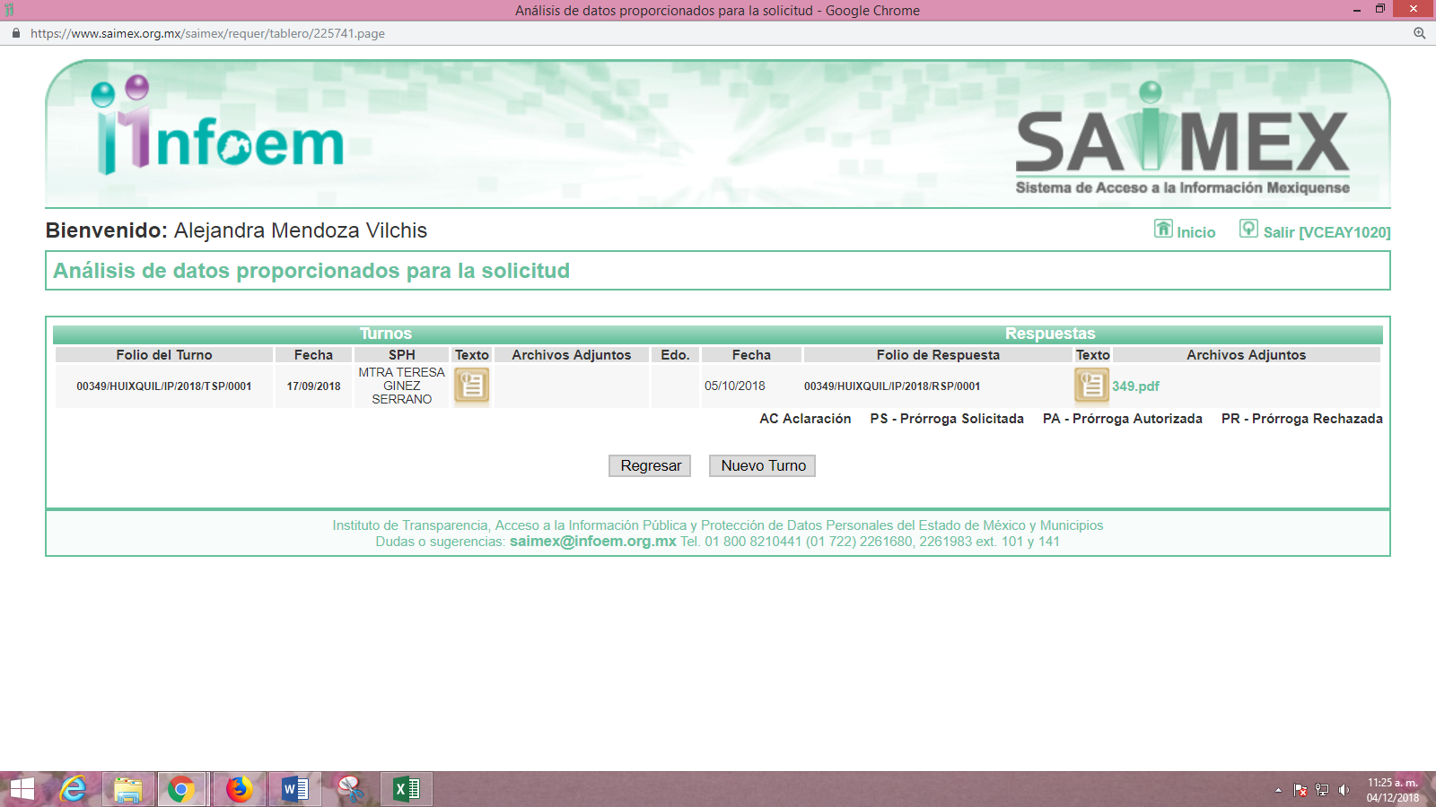
III. De las constancias que obran en el expediente electrónico, se advierte que EL SUJETO OBLIGADO en fecha ocho de octubre de dos mil dieciocho, dio respuesta a las solicitudes de información, en los términos siguientes:
00348/HUIXQUIL/IP/2018

“Con fundamento en los artículos 6 de la Constitución Política de los Estados Unidos Mexicanos; 5 de la Constitución Política del Estado Libre y Soberano de México; 12, 23 fracción IV, 25, 59 y demás relativos aplicables de la Ley de Transparencia y Acceso a la Información Pública del Estado de México y Municipios; 1.41 del Libro Primero, Titulo Noveno del Código Administrativo del Estado de México; así como el numeral TREINTA Y OCHO inciso d) de los Lineamientos para la recepción, trámite y resolución de las solicitudes de acceso a la información pública, acceso, modificación, sustitución, rectificación o supresión parcial o total de datos personales, así como de los recursos de revisión que deberán observar los Sujetos Obligados por la Ley de Transparencia y Acceso a la Información Pública del Estado de México y Municipios; así como el Titulo Cuarto, Capítulo II del Bando Municipal 2016; en atención a su solicitud de información número 00348/HUIXQUIL/IP/2018, que a letra versa: “1 ¿En la primer quincena de septiembre de 2018, cuantas personas trabajan en las áreas mencionadas en el articulo 39 del reglamento organico 2018 del municipio? 2 quiero copia de los contratos laborales de las personas que trabajan en las áreas mencionadas en el articulo 39 del reglamento organico 2018 del municipio.” (SIC). Sobre el particular, esta Unidad de Transparencia en ejercicio de las atribuciones que la Ley le confiere, turnó su solicitud de información a la siguiente área administrativa: Dirección General de Administración que conforme al Reglamento Orgánico de la Administración Pública Municipal de Huixquilucan, Estado de México 2016, es competente para dar contestación a su requerimiento, por lo que manifestaron lo siguiente: Dirección General de Administración “Se adjunta respuesta” (SIC). Se adjuntan archivos PDF Por último, no omito mencionar que el derecho de acceso a la información tiene como objetivo, el de incentivar la participación ciudadana, respecto del quehacer gubernamental; por lo que la información que es proveída por este medio sólo tiene como finalidad la de ser de carácter informativo. Asimismo, la información que es puesta a disposición de los particulares, es aquella que encuadra en lo establecido por los numerales 12 párrafo segundo y 59 de la Ley de Transparencia y Acceso a la Información Pública del Estado de México y Municipios, que prevé la entrega de la información que los Sujetos Obligados por esta Ley, generan, contienen y en su caso administran en ejercicio de sus atribuciones, tal y como obran en sus archivos. De lo expuesto y fundado a Usted, en términos del artículo 163 y demás aplicables de la Ley de Transparencia y Acceso a la Información Pública del Estado de México y Municipios, a Usted pido se sirva tener a esta Unidad de Transparencia por notificada en tiempo y forma respecto de la contestación a su solicitud de acceso a la información para los efectos legales correspondientes, mediante la modalidad en que fue requerida.” (Sic)

00349/HUIXQUIL/IP/2018

“Con fundamento en los artículos 6 de la Constitución Política de los Estados Unidos Mexicanos; 5 de la Constitución Política del Estado Libre y Soberano de México; 12, 23 fracción IV, 25, 59 y demás relativos aplicables de la Ley de Transparencia y Acceso a la Información Pública del Estado de México y Municipios; 1.41 del Libro Primero, Titulo Noveno del Código Administrativo del Estado de México; así como el numeral TREINTA Y OCHO inciso d) de los Lineamientos para la recepción, trámite y resolución de las solicitudes de acceso a la información pública, acceso, modificación, sustitución, rectificación o supresión parcial o total de datos personales, así como de los recursos de revisión que deberán observar los Sujetos Obligados por la Ley de Transparencia y Acceso a la Información Pública del Estado de México y Municipios; así como el Titulo Cuarto, Capítulo II del Bando Municipal 2016; en atención a su solicitud de información número 00349/HUIXQUIL/IP/2018, que a letra versa: “1 ¿En la primer quincena de septiembre de 2018, cuantas personas trabajan en la unidad de transparencia del municipio? 2 quiero copia de los contratos laborales de las personas que trabajan en la unidad de transparencia del municipio de la primer quincena de septiembre de 2018” (SIC). Sobre el particular, esta Unidad de Transparencia en ejercicio de las atribuciones que la Ley le confiere, turnó su solicitud de información a la siguiente área administrativa: Dirección General de Administración que conforme al Reglamento Orgánico de la Administración Pública Municipal de Huixquilucan, Estado de México 2016, es competente para dar contestación a su requerimiento, por lo que manifestaron lo siguiente: Dirección General de Administración “Se adjunta respuesta” (SIC). Se adjuntan archivos PDF Por último, no omito mencionar que el derecho de acceso a la información tiene como objetivo, el de incentivar la participación ciudadana, respecto del quehacer gubernamental; por lo que la información que es proveída por este medio sólo tiene como finalidad la de ser de carácter informativo. Asimismo, la información que es puesta a disposición de los particulares, es aquella que encuadra en lo establecido por los numerales 12 párrafo segundo y 59 de la Ley de Transparencia y Acceso a la Información Pública del Estado de México y Municipios, que prevé la entrega de la información que los Sujetos Obligados por esta Ley, generan, contienen y en su caso administran en ejercicio de sus atribuciones, tal y como obran en sus archivos. De lo expuesto y fundado a Usted, en términos del artículo 163 y demás aplicables de la Ley de Transparencia y Acceso a la Información Pública del Estado de México y Municipios, a Usted pido se sirva tener a esta Unidad de Transparencia por notificada en tiempo y forma respecto de la contestación a su solicitud de acceso a la información para los efectos legales correspondientes, mediante la modalidad en que fue requerida.” (Sic)
Adjuntó a sus respuestas se encuentran los archivos electrónicos denominados 348.pdf y 349.pdf, mismos que respectivamente contienen lo que a continuación se insertan:



IV. Inconforme con la respuesta, en fecha quince de octubre de dos mil dieciocho, EL RECURRENTE interpuso los recursos de revisión objeto del presente estudio, los cuales fueron registrados en EL SAIMEX y se les asignaron los números de expediente 03917/INFOEM/IP/RR/2018 y 03918/INFOEM/IP/RR/2018, en los que señaló como acto impugnado:
“por este medio quiero impugnar la respuesta que me fue entregada.” (Sic)
Asimismo, como razones o motivos de inconformidad, en ambos recursos lo siguiente:
“faltan los contratos laborales que solicité en mi solicitud de información.” (Sic)
V. El quince de octubre de dos mil dieciocho, los recursos de que se trata se enviaron electrónicamente al Instituto de Transparencia, Acceso a la Información Pública y Protección de Datos Personales del Estado de México y Municipios y con fundamento en el artículo 185, fracción I de la Ley de Transparencia y Acceso a la Información Pública del Estado de México y Municipios, se turnaron, a través del SAIMEX, a los Comisionados EVA ABAID YAPUR y JOSÉ GUADALUPE LUNA HERNÁDEZ, respectivamente a efecto de que decretaran su admisión o desechamiento.
VI. De las constancias del expediente electrónico del SAIMEX, se desprende que en fecha diecinueve de octubre de dos mil dieciocho, se acordó la admisión a trámite de los recursos de revisión que nos ocupan, así como la integración de los expedientes respectivos, mismos que se pusieron a disposición de las partes, para que en un plazo máximo de siete días hábiles conforme a lo dispuesto por el artículo 185 de la Ley de Transparencia y Acceso a la Información Pública del Estado de México y Municipios, manifestaran lo que a su derecho conviniera, a efecto de presentar pruebas y alegatos; así como para que EL SUJETO OBLIGADO rindiera los Informes Justificados correspondientes.
VII. En cumplimiento a lo anterior, de las constancias de los expedientes electrónicos del SAIMEX, se observa que EL RECURRENTE fue omiso en presentar las manifestaciones que a su derecho conviniera, mientras que por su parte EL SUJETO OBLIGADO en fecha treinta de octubre de dos mil dieciocho, rindió los Informes Justificados correspondientes, sirviendo de sustento las siguientes imágenes:
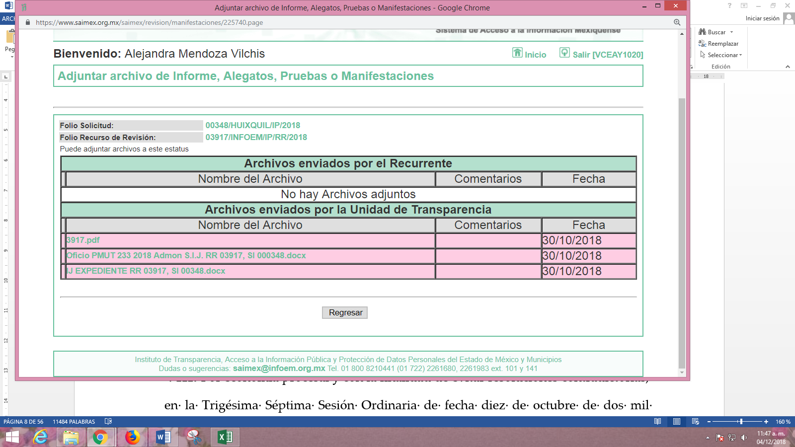
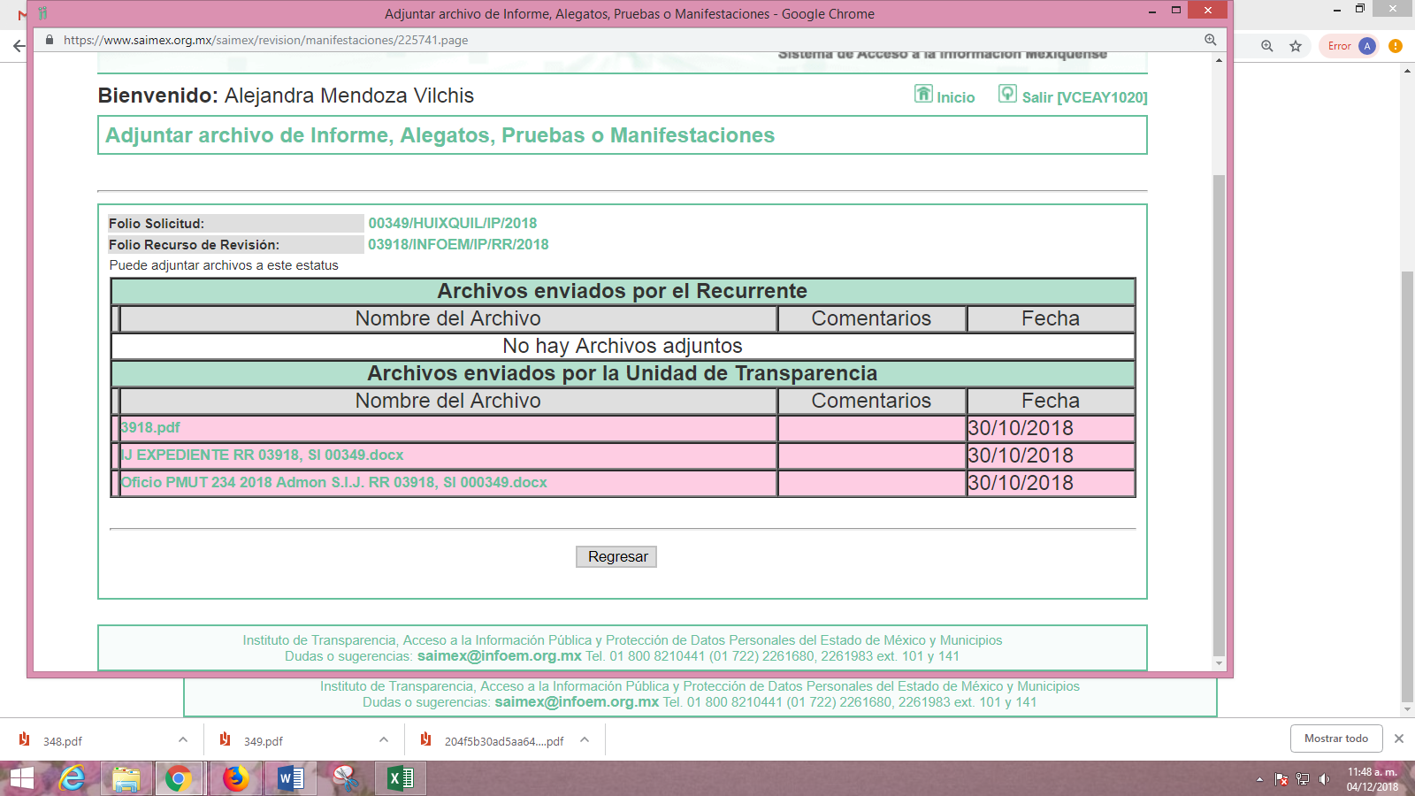
En ese sentido, esta Ponencia determinó no ponerlos a la vista del RECURRENTE, en virtud de que EL SUJETO OBLIGADO, ratificó sus respuestas, ello en términos del artículo 185, fracción III de la Ley de Transparencia y Acceso a la Información Pública del Estado de México y Municipios; por lo que, al versar sobre lo mismo y a fin de que se hagan del conocimiento del RECURRENTE se inserta a continuación únicamente el Informe Justificado del recurso de revisión 03917/INFOEM/IP/RR/2018, tal como se aprecia enseguida:




Destacando que a dichos Informes Justificados EL SUJETO OBLIGADO adjuntó diversos archivos electrónicos cuyo contenido es el mismo y cambia únicamente el número de recurso de revisión; por lo que a fin de que sean del conocimiento de las partes se insertan a continuación:
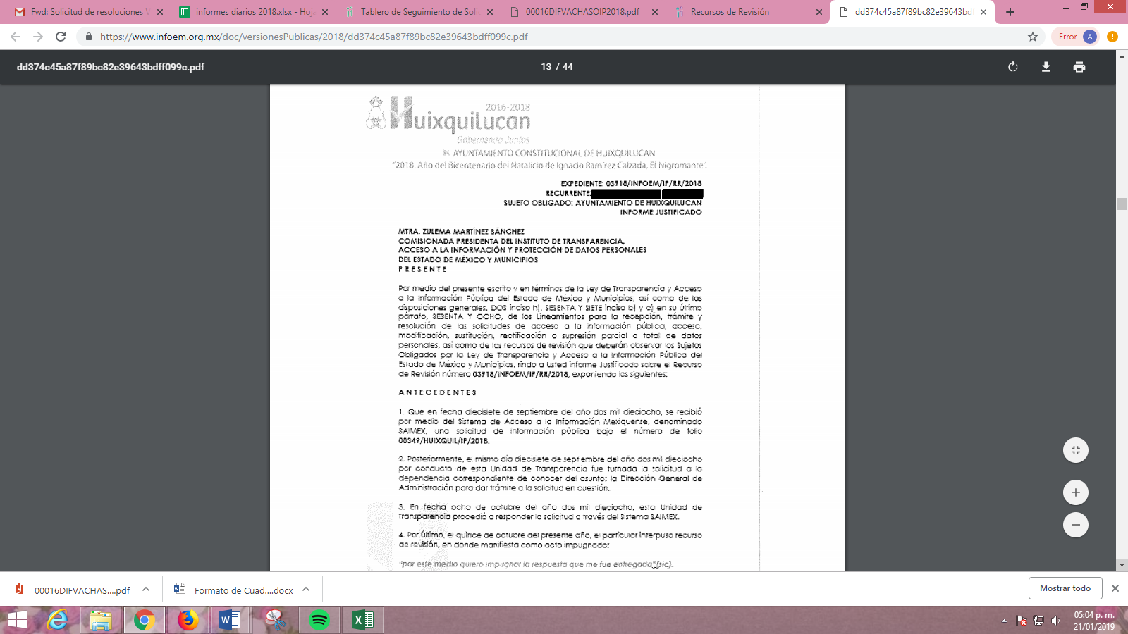


VIII. Por economía procesal y con la finalidad de evitar resoluciones contradictorias, en la Trigésima Novena Sesión Ordinaria de fecha veinticuatro de octubre de dos mil dieciocho, el Pleno de este Instituto determinó acumular el recurso de revisión 03918/INFOEM/IP/RR/2018 al diverso 03917/INFOEM/IP/RR/2018, acordando su resolución por parte de la Comisionada EVA ABAID YAPUR.
IX. Una vez analizado el estado procesal que guardaban los expedientes de que se trata, en fecha seis de noviembre de dos mil dieciocho, la Comisionada Ponente acordó el cierre de instrucción, así como la remisión de los mismos a efecto de ser resueltos, de conformidad con lo establecido en el artículo 185, fracciones VI y VIII de la Ley de Transparencia y Acceso a la Información Pública del Estado de México y Municipios.
X. En fecha cuatro de diciembre de dos mil dieciocho, la Comisionada Ponente acordó ampliar el plazo para resolver el recurso de revisión de mérito, por un periodo de hasta quince días hábiles, de conformidad con el artículo 181 tercer párrafo de la Ley de Transparencia y Acceso a la Información Pública del Estado de México y Municipios.
CONSIDERANDO
PRIMERO. Competencia. Este Instituto de Transparencia, Acceso a la Información Pública y Protección de Datos Personales del Estado de México y Municipios, es competente para conocer y resolver el presente recurso, conforme a lo dispuesto en los artículos 6, Letra A de la Constitución Política de los Estados Unidos Mexicanos; 5, párrafos vigésimo, vigésimo primero y vigésimo segundo, fracciones IV y V de la Constitución Política del Estado Libre y Soberano de México; 1, 2, fracción II, 13, 29, 36, fracciones I y II, 176, 178, 179, 181, párrafo tercero y 185 de la Ley de Transparencia y Acceso a la Información Pública del Estado de México y Municipios; y 9, fracciones I y XXIV y 11 del Reglamento Interior del Instituto de Transparencia, Acceso a la Información Pública y Protección de Datos Personales del Estado de México y Municipios; toda vez que se trata de un recurso de revisión interpuesto por un Ciudadano en términos de la Ley de la materia.
SEGUNDO. Interés. Los recursos de revisión fueron interpuestos por la parte legítima, en atención a que se presentaron por EL RECURRENTE, quien es la misma persona que formuló las solicitudes de acceso a la información pública al SUJETO OBLIGADO.
TERCERO. Justificación de la Acumulación de los Recursos. De las constancias que obran en los expedientes, se advierte que los recursos de revisión 03917/INFOEM/IP/RR/2018 y 03918/INFOEM/IP/RR/2018, fueron presentados por el mismo RECURRENTE ante el mismo SUJETO OBLIGADO, aunado a que resulta conveniente su trámite de forma unificada por economía procesal y a fin de evitar la emisión de resoluciones contradictorias, en virtud de que la información solicitada se relaciona con el personal que labora para el Ayuntamiento de Huixquilucan, es por lo que, fue procedente que este Órgano Garante decretara su acumulación, de conformidad con lo dispuesto en el artículo 18 del Código de Procedimientos Administrativos del Estado de México, de aplicación supletoria en términos del ordinal 195 de la Ley de Transparencia y Acceso a la Información Pública del Estado de México y Municipios, que a continuación se insertan:
“Código de Procedimientos Administrativos del Estado de México
Artículo 18.- La autoridad administrativa o el Tribunal acordarán la acumulación de los expedientes del procedimiento y proceso administrativo que ante ellos se sigan, de oficio o a petición de parte, cuando las partes o los actos administrativos sean iguales, se trate de actos conexos o resulte conveniente el trámite unificado de los asuntos, para evitar la emisión de resoluciones contradictorias. La misma regla se aplicará, en lo conducente, para la separación de los expedientes.”

Ley de Transparencia y Acceso a la Información Pública del Estado de México y Municipios
“Artículo 195. En la tramitación del recurso de revisión se aplicarán supletoriamente las disposiciones contenidas en el Código de Procedimientos Administrativos del Estado de México.”
(Énfasis añadido)
De lo dispuesto en la normativa anterior, dicha acumulación procede cuando:
- El solicitante y la información referida sean las mismas;
- Las partes o los actos impugnados sean iguales;
- Cuando se trate del mismo solicitante, el mismo Sujeto Obligado, aunque se trate de solicitudes diversas; y
- Resulte conveniente la resolución unificada de los asuntos.
Así, tal y como se mencionó anteriormente, los recursos de revisión que nos ocupan fueron interpuestos por el mismo RECURRENTE ante el mismo SUJETO OBLIGADO, además de que si bien la información solicitada no es la misma, resulta conveniente su resolución conjunta por tratarse de solicitudes de información relacionadas con el Ayuntamiento de Huixquilucan.
Bajo este orden de ideas, el Pleno de este Órgano Garante determinó la acumulación de los recursos de revisión señalados al rubro de la presente resolución.
CUARTO. Oportunidad. Los recursos de revisión fueron interpuestos dentro del plazo de quince días hábiles contados a partir del día siguiente al que EL RECURRENTE tuvo conocimiento de las respuestas impugnadas, tal y como lo prevé el artículo 178 de la Ley de Transparencia y Acceso a la Información Pública del Estado de México y Municipios, que establece:
“Artículo 178. El solicitante podrá interponer, por sí mismo o a través de su representante, de manera directa o por medios electrónicos, recurso de revisión ante el Instituto o ante la Unidad de Transparencia que haya conocido de la solicitud dentro de los quince días hábiles, siguientes a la fecha de la notificación de la respuesta.
A falta de respuesta del sujeto obligado, dentro de los plazos establecidos en esta Ley, a una solicitud de acceso a la información pública, el recurso podrá ser interpuesto en cualquier momento, acompañado con el documento que pruebe la fecha en que presentó la solicitud.
En el caso de que se interponga ante la Unidad de Transparencia, ésta deberá remitir el recurso de revisión al Instituto a más tardar al día siguiente de haberlo recibido.”
En esa tesitura, atendiendo a que EL SUJETO OBLIGADO notificó las respuestas a las solicitudes de información pública en fecha ocho de octubre de dos mil dieciocho; así, el plazo de quince días hábiles que el artículo 178 de la Ley de la materia otorga al hoy RECURRENTE para presentar los recursos de revisión, transcurrió del nueve al veintinueve de octubre de dos mil dieciocho, sin contemplar en los cómputos los días trece, catorce, veinte, veintiuno, veintisiete y veintiocho de octubre del presente año, al corresponder a sábados y domingos, considerados como días inhábiles, en términos del artículo 3, fracción X de la Ley de Transparencia y Acceso a la Información Pública del Estado de México y Municipios.
En ese tenor, si los recursos de revisión que nos ocupan, se interpusieron el quince de octubre de dos mil dieciocho, éstos se encuentran dentro de los márgenes temporales previstos en el artículo 178 de la Ley de Transparencia y Acceso a la Información Pública del Estado de México y Municipios y, por tanto, su interposición se considera oportuna.
QUINTO. Procedibilidad. Del análisis efectuado, se advierte la procedibilidad de los presentes recursos de revisión, en razón de la acreditación plena de todos y cada uno de los elementos formales exigidos por el artículo 180 de la Ley de Transparencia y Acceso a la Información Pública del Estado de México y Municipios, en atención a que fueron presentados mediante el formato visible en EL SAIMEX.
SEXTO. Estudio y resolución del asunto. Una vez determinada la vía sobre la que versarán los presentes recursos y previa revisión de los expedientes electrónicos, se advierte que EL RECURRENTE solicitó del SUJETO OBLIGADO, la información que a continuación se desagrega:
- Cuántas personas trabajaban en las áreas mencionadas en el artículo 39 del Reglamento Orgánico del Municipio, durante la primera quincena del mes de septiembre de 2018.
- Copia de los contratos laborales de las personas que trabajaban en las áreas mencionadas en el artículo 39 del Reglamento Orgánico del Municipio, durante la primera quincena del mes de septiembre de 2018.
- Cuántas personas trabajaban en la Unidad de Transparencia del Municipio, durante la primera quincena del mes de septiembre de 2018.
- Copia de los contratos laborales de las personas que trabajaban en la Unidad de Transparencia del Municipio, durante la primera quincena del mes de septiembre de 2018.
En ese orden de ideas, de las constancias que obran en los expedientes del SAIMEX, se advierte que en respuesta a las solicitudes de información la Directora General de Administración informó que durante la primera quincena del mes de septiembre del presente año un total de 134 servidores públicos se encontraban adscritos a las diferentes dependencias de la Presidencia Municipal, en el mismo sentido refirió que 5 servidores públicos se encontraban adscritos a la Unidad de Transparencia en dicha fecha y que en ambos casos su relación laboral se encuentra regida por lo establecido en el artículo 47 de la Ley del Trabajo de los Servidores Públicos del Estado de México y Municipios.
Inconforme con las respuestas proporcionadas, el particular interpuso los recursos de revisión que nos ocupan en los que refirió como razones o motivos de inconformidad:
“faltan los contratos laborales que solicité en mi solicitud de información.” (Sic)

Bajo ese tenor, EL SUJETO OBLIGADO mediante sus Informes Justificados esencialmente ratificó sus respuestas, argumentando que el procedimiento de contratación no comprende la firma de ningún contrato sino que se determina mediante los Formatos Únicos de Movimientos.
En primer término, se obvia el análisis de la competencia por parte del SUJETO OBLIGADO, para generar, administrar o poseer la información solicitada, dado que éste ha asumido la misma, en razón de que mediante sus respuestas refirió la cantidad de servidores públicos que se encuentran adscritos a las áreas administrativas señaladas en el artículo 39 del Reglamento Orgánico del Municipio y en la Unidad de Transparencia; así como que, en Informe Justificado refirió que no cuenta con contratos pero si con los Formatos Únicos de Movimientos de personal. En efecto, el hecho de que EL SUJETO OBLIGADO se haya pronunciado respecto de la información solicitada, es que acepta que genera, posee y administra dicha información en ejercicio de sus funciones de derecho público, motivo por el cual se actualiza el supuesto jurídico, previsto en el artículo 12 de la Ley de Transparencia y Acceso a la Información Pública del Estado de México y Municipios.
Así, el estudio de la naturaleza jurídica de la información pública solicitada, tiene por objeto determinar si ésta la genera, posee o administra EL SUJETO OBLIGADO; sin embargo, en aquellos casos en que éste la asume, a nada práctico nos conduce su estudio, ya que se insiste la información pública solicitada, fue asumida por EL SUJETO OBLIGADO.
Ahora bien, en atención a las razones y motivos de inconformidad expresados por EL RECURRENTE no se advierte que se inconforme respecto de la información proporcionada en la respuesta a las solicitudes de información identificadas en el presente estudio con los incisos a) y c) referentes a la cantidad de personas que trabajan en las áreas mencionadas en el artículo 39 del Reglamento Orgánico del Municipio y en la Unidad de Transparencia durante la primera quincena del mes de septiembre de 2018; por lo que, en razón de no haber expresado su intención de controvertir la información que le fue entregada por EL SUJETO OBLIGADO, debe entenderse que los aspectos no combatidos fueron colmados a su entera satisfacción.
Sirve de apoyo a lo anterior, por analogía la Tesis Jurisprudencial Número 3ª./J.7/91, Publicada en el Semanario Judicial de la Federación y su Gaceta bajo el número de registro 174,177, que establece lo siguiente:
“REVISIÓN EN AMPARO. LOS RESOLUTIVOS NO COMBATIDOS DEBEN DECLARARSE FIRMES. Cuando algún resolutivo de la sentencia impugnada afecta a la recurrente, y ésta no expresa agravio en contra de las consideraciones que le sirven de base, dicho resolutivo debe declararse firme. Esto es, en el caso referido, no obstante que la materia de la revisión comprende a todos los resolutivos que afectan a la recurrente, deben declararse firmes aquéllos en contra de los cuales no se formuló agravio y dicha declaración de firmeza debe reflejarse en la parte considerativa y en los resolutivos debe confirmarse la sentencia recurrida en la parte correspondiente.

Amparo en revisión 1475/2005. María del Consuelo Buendía Ramírez. 7 de diciembre de 2005. Cinco votos. Ponente: Sergio A. Valls Hernández. Secretario: Gustavo Ruiz Padilla.
Amparo en revisión 168/2006. Leticia Fernández Mañón. 1o. de marzo de 2006. Cinco votos. Ponente: Juan N. Silva Meza. Secretario: Jaime Flores Cruz.
Amparo en revisión 235/2006. Jorge González Gallegos. 15 de marzo de 2006. Cinco votos. Ponente: Juan N. Silva Meza. Secretario: Jaime Flores Cruz.
Amparo en revisión 394/2006. Elia Margarita Flores Jarquín. 29 de marzo de 2006. Unanimidad de cuatro votos. Ausente: Olga Sánchez Cordero de García Villegas. Ponente: Juan N. Silva Meza. Secretario: Jaime Flores Cruz.
Amparo en revisión 1179/2006. Ernesto Orlando Ortiz Vázquez. 16 de agosto de 2006. Cinco votos. Ponente: José de Jesús Gudiño Pelayo. Secretario: José de Jesús Bañales Sánchez.
Tesis de jurisprudencia 62/2006. Aprobada por la Primera Sala de este Alto Tribunal, en sesión de treinta de agosto de dos mil seis.”
(Énfasis añadido)
En consecuencia, el contenido de la información otorgada en respuesta a los puntos de las solicitudes en comento y que no fueron impugnados por EL RECURRENTE deben declararse consentidos, toda vez que no se realizaron manifestaciones de inconformidad, por lo que no puede producir efectos jurídicos tendentes a revocarlos, confirmarlos o modificarlos, ya que se infiere respecto a éstos un consentimiento del RECURRENTE, ante la falta de impugnación eficaz. Sirve de sustento por analogía, la tesis jurisprudencial número VI.3o.C. J/60, publicada en el Semanario Judicial de la Federación y su Gaceta bajo el número de registro 176,608 que a la letra dice:
“ACTOS CONSENTIDOS. SON LOS QUE NO SE IMPUGNAN MEDIANTE EL RECURSO IDÓNEO. Debe reputarse como consentido el acto que no se impugnó por el medio establecido por la ley, ya que si se hizo uso de otro no previsto por ella o si se hace una simple manifestación de inconformidad, tales actuaciones no producen efectos jurídicos tendientes a revocar, confirmar o modificar el acto reclamado en amparo, lo que significa consentimiento del mismo por falta de impugnación eficaz.”
(Énfasis añadido)
Por lo que, se considera que las razones o motivos de inconformidad devienen parcialmente fundadas además de que se actualizan el supuesto de procedencia previsto en la fracción V del artículo 179 de la Ley de Transparencia y Acceso a la Información Pública del Estado de México y Municipios.
En ese tenor, esta Ponencia Resolutora procede al análisis de las solicitudes de información identificadas en el presente estudio con los incisos b) y d), consistentes en la copia de los contratos laborales de las personas que trabajaban en las áreas mencionadas en el artículo 39 del Reglamento Orgánico del Municipio y en la Unidad de Transparencia durante la primera quincena del mes de septiembre de 2018, en ese sentido debe precisarse que EL SUJETO OBLIGADO en respuesta únicamente refirió que la relación laboral se rige de conformidad con el artículo 47 de la Ley del Trabajo de los Servidores Públicos del Estado de México y Municipios y mediante Informe Justificado señaló que no contaba con contratos; sin embargo, precisó que los documentos que pudieran asimilarse a los mismos eran los Formatos Únicos de Movimientos de Personal de los servidores públicos.
Así, se advierte que EL SUJETO OBLIGADO efectivamente ha realizado la contratación de los servidores públicos mediante las formas y términos establecidos en la Ley del Trabajo citada; sin embargo, también debe decirse que la información remitida tanto en respuesta como en Informe Justificado no satisface en nada las solicitudes de información identificadas en el presente estudio con los incisos b) y d), planteadas por EL RECURRENTE, motivo por el cual este Órgano Garante en términos del artículo 13 de la Ley de la materia, suple la deficiencia presentada en las solicitudes de información, dado que los solicitantes no son expertos además de que los Sujetos Obligados se encuentran constreñidos a proporcionar el acceso a la información pública que obra en sus archivos en el estado en que ésta se encuentre y no se hallan obligados a generar documentos a modo a fin de colmar el derecho de acceso a la información de los particulares, motivo por el cual, se precisa que lo requerido por el particular consistió en los Formatos Únicos de Movimientos de Personal de los servidores públicos que se encontraban trabajando en las áreas administrativas señaladas en el artículo 39 del Reglamento Orgánico de la Administración Pública Municipal de Huixquilucan, es decir de las áreas de Secretaría Particular, Secretaría Técnica de la Presidencia, Coordinación de Mensaje e Imagen Institucional, Coordinación de Relaciones Públicas de la Presidencia Municipal, Coordinación de Enlace Gubernamental, Unidad de Transparencia y de la Secretaría Técnica del Consejo Municipal de Seguridad Pública de durante la primera quincena del mes de septiembre de 2018.
Una vez precisado lo anterior y derivado de que EL SUJETO OBLIGADO mediante Informe Justificado refirió que contaba con los Formatos Únicos de Movimientos de Personal, esta Ponencia Resolutora considera pertinente determinar que en cumplimiento a los principios que rigen el actuar de este Órgano Garante, establecidos en los artículos 4, 8 y 9 fracciones I, VII y VIII de la Ley de Transparencia y Acceso a la Información Pública del Estado de México y Municipios, mediante los cuales debe darse certeza jurídica a los particulares, privilegiarse la máxima publicidad, la objetividad y el principio pro persona se ordena la entrega de la información solicitada.
A fin de robustecer lo anteriormente dicho, conviene citar el criterio orientador 002/2017 del Instituto Nacional de Acceso a la Información y Protección de Datos (INAI), y la tesis 1a. CCCXXVII/2014 (10a.) emitida por la Primera Sala de la Suprema Corte de Justicia de la Nación, cuyo tenor es el siguiente:
“Congruencia y exhaustividad. Sus alcances para garantizar el derecho de acceso a la información. De conformidad con el artículo 3 de la Ley Federal de Procedimiento Administrativo, de aplicación supletoria a la Ley Federal de Transparencia y Acceso a la Información Pública, en términos de su artículo 7; todo acto administrativo debe cumplir con los principios de congruencia y exhaustividad. Para el efectivo ejercicio del derecho de acceso a la información, la congruencia implica que exista concordancia entre el requerimiento formulado por el particular y la respuesta proporcionada por el sujeto obligado; mientras que la exhaustividad significa que dicha respuesta se refiera expresamente a cada uno de los puntos solicitados. Por lo anterior, los sujetos obligados cumplirán con los principios de congruencia y exhaustividad, cuando las respuestas que emitan guarden una relación lógica con lo solicitado y atiendan de manera puntual y expresa, cada uno de los contenidos de información.
Resoluciones: • RRA 0003/16. Comisión Nacional de las Zonas Áridas. 29 de junio de 2016. Por unanimidad. Comisionado Ponente Oscar Mauricio Guerra Ford. • RRA 0100/16. Sindicato Nacional de Trabajadores de la Educación. 13 de julio de 2016. Por unanimidad. Comisionada Ponente. Areli Cano Guadiana. • RRA 1419/16. Secretaría de Educación Pública. 14 de septiembre de 2016. Por unanimidad. Comisionado Ponente Rosendoevgueni Monterrey Chepov.”
Época: Décima Época
Registro: 2007561
Instancia: Primera Sala
Tipo de Tesis: Aislada
Fuente: Gaceta del Semanario Judicial de la Federación
Libro 11, Octubre de 2014, Tomo I
Materia(s): Constitucional, Común
Tesis: 1a. CCCXXVII/2014 (10a.)
Página: 613
“PRINCIPIO PRO PERSONA. REQUISITOS MÍNIMOS PARA QUE SE ATIENDA EL FONDO DE LA SOLICITUD DE SU APLICACIÓN, O LA IMPUGNACIÓN DE SU OMISIÓN POR LA AUTORIDAD RESPONSABLE.
El artículo 1o. de la Constitución Política de los Estados Unidos Mexicanos impone a las autoridades el deber de aplicar el principio pro persona como un criterio de interpretación de las normas relativas a derechos humanos, el cual busca maximizar su vigencia y respeto, para optar por la aplicación o interpretación de la norma que los favorezca en mayor medida, o bien, que implique menores restricciones a su ejercicio. Así, como deber, se entiende que dicho principio es aplicable de oficio, cuando el Juez o tribunal considere necesario acudir a este criterio interpretativo para resolver los casos puestos a su consideración, pero también es factible que el quejoso en un juicio de amparo se inconforme con su falta de aplicación, o bien, solicite al órgano jurisdiccional llevar a cabo tal ejercicio interpretativo, y esta petición, para ser atendida de fondo, requiere del cumplimiento de una carga mínima; por lo que, tomando en cuenta la regla de expresar con claridad lo pedido y la causa de pedir, así como los conceptos de violación que causa el acto reclamado, es necesario que la solicitud para aplicar el principio citado o la impugnación de no haberse realizado por la autoridad responsable, dirigida al tribunal de amparo, reúna los siguientes requisitos mínimos: a) pedir la aplicación del principio o impugnar su falta de aplicación por la autoridad responsable; b) señalar cuál es el derecho humano o fundamental cuya maximización se pretende; c) indicar la norma cuya aplicación debe preferirse o la interpretación que resulta más favorable hacia el derecho fundamental; y, d) precisar los motivos para preferirlos en lugar de otras normas o interpretaciones posibles. En ese sentido, con el primer requisito se evita toda duda o incertidumbre sobre lo que se pretende del tribunal; el segundo obedece al objeto del principio pro persona, pues para realizarlo debe conocerse cuál es el derecho humano que se busca maximizar, aunado a que, como el juicio de amparo es un medio de control de constitucionalidad, es necesario que el quejoso indique cuál es la parte del parámetro de control de regularidad constitucional que está siendo afectada; finalmente, el tercero y el cuarto requisitos cumplen la función de esclarecer al tribunal cuál es la disyuntiva de elección entre dos o más normas o interpretaciones, y los motivos para estimar que la propuesta por el quejoso es de mayor protección al derecho fundamental. De ahí que con tales elementos, el órgano jurisdiccional de amparo podrá estar en condiciones de establecer si la aplicación del principio referido, propuesta por el quejoso, es viable o no en el caso particular del conocimiento.”
(Énfasis añadido)
En consideración a lo expuesto y en aras de privilegiar el derecho de acceso a la información pública del solicitante, se ordena la entrega de los Formatos Únicos de Movimientos de Personal de los servidores públicos que se encontraban trabajando en las áreas administrativas señaladas en el artículo 39 del Reglamento Orgánico de la Administración Pública Municipal de Huixquilucan, es decir propiamente de las áreas de Secretaría Particular, Secretaría Técnica de la Presidencia, Coordinación de Mensaje e Imagen Institucional, Coordinación de Relaciones Públicas de la Presidencia Municipal, Coordinación de Enlace Gubernamental, Unidad de Transparencia y de la Secretaría Técnica del Consejo Municipal de Seguridad Pública de durante la primera quincena del mes de septiembre de 2018, en versión pública.
Por lo que, no pasa desapercibido para este Instituto que de los documentos de los cuales se ordena su entrega, contienen datos susceptibles de clasificarse; por lo que, procederá su entrega en versión pública, cumpliendo con las formalidades que la Ley impone, es decir, mediante un Acuerdo debidamente fundado y motivado, en términos de los numerales 49, fracción VIII y 132, fracciones II y III de la Ley de Transparencia y Acceso a la Información Pública del Estado de México y Municipios en vigor, así como los numerales Segundo, fracción XVIII, y del Cuarto al Décimo Primero de los Lineamientos Generales en materia de Clasificación y Desclasificación de la Información, así como para la elaboración de Versiones Públicas, que literalmente expresan:
“Artículo 49. Los Comités de Transparencia tendrán las siguientes atribuciones:
VIII. Aprobar, modificar o revocar la clasificación de la información;
Artículo 132. La clasificación de la información se llevará a cabo en el momento en que:
I. Se reciba una solicitud de acceso a la información;
II. Se determine mediante resolución de autoridad competente; o
III. Se generen versiones públicas para dar cumplimiento a las obligaciones de transparencia previstas en esta Ley.”
“Segundo.- Para efectos de los presentes Lineamientos Generales, se entenderá por:
XVIII. Versión pública: El documento a partir del que se otorga acceso a la información, en el que se testan partes o secciones clasificadas, indicando el contenido de éstas de manera genérica, fundando y motivando la reserva o confidencialidad, a través de la resolución que para tal efecto emita el Comité de Transparencia.
Cuarto. Para clasificar la información como reservada o confidencial, de manera total o parcial, el titular del área del sujeto obligado deberá atender lo dispuesto por el Título Sexto de la Ley General, en relación con las disposiciones contenidas en los presentes lineamientos, así como en aquellas disposiciones legales aplicables a la materia en el ámbito de sus respectivas competencias, en tanto estas últimas no contravengan lo dispuesto en la Ley General.
Los sujetos obligados deberán aplicar, de manera estricta, las excepciones al derecho de acceso a la información y sólo podrán invocarlas cuando acrediten su procedencia.
Quinto. La carga de la prueba para justificar toda negativa de acceso a la información, por actualizarse cualquiera de los supuestos de clasificación previstos en la Ley General, la Ley Federal y leyes estatales, corresponderá a los sujetos obligados, por lo que deberán fundar y motivar debidamente la clasificación de la información ante una solicitud de acceso o al momento en que generen versiones públicas para dar cumplimiento a las obligaciones de transparencia, observando lo dispuesto en la Ley General y las demás disposiciones aplicables en la materia.
Sexto. Los sujetos obligados no podrán emitir acuerdos de carácter general ni particular que clasifiquen documentos o expedientes como reservados, ni clasificar documentos antes de que se genere la información o cuando éstos no obren en sus archivos.
La clasificación de información se realizará conforme a un análisis caso por caso, mediante la aplicación de la prueba de daño y de interés público.
Séptimo. La clasificación de la información se llevará a cabo en el momento en que:
I. Se reciba una solicitud de acceso a la información;
II. Se determine mediante resolución de autoridad competente, o
III. Se generen versiones públicas para dar cumplimiento a las obligaciones de transparencia previstas en la Ley General, la Ley Federal y las correspondientes de las entidades federativas.
Los titulares de las áreas deberán revisar la clasificación al momento de la recepción de una solicitud de acceso a la información, para verificar si encuadra en una causal de reserva o de confidencialidad.
Octavo. Para fundar la clasificación de la información se debe señalar el artículo, fracción, inciso, párrafo o numeral de la ley o tratado internacional suscrito por el Estado mexicano que expresamente le otorga el carácter de reservada o confidencial.
Para motivar la clasificación se deberán señalar las razones o circunstancias especiales que lo llevaron a concluir que el caso particular se ajusta al supuesto previsto por la norma legal invocada como fundamento.
En caso de referirse a información reservada, la motivación de la clasificación también deberá comprender las circunstancias que justifican el establecimiento de determinado plazo de reserva.
Tratándose de información clasificada como confidencial respecto de la cual se haya determinado su conservación permanente por tener valor histórico, ésta conservará tal carácter de conformidad con la normativa aplicable en materia de archivos.
Los documentos contenidos en los archivos históricos y los identificados como históricos confidenciales no serán susceptibles de clasificación como reservados.
Noveno. En los casos en que se solicite un documento o expediente que contenga partes o secciones clasificadas, los titulares de las áreas deberán elaborar una versión pública fundando y motivando la clasificación de las partes o secciones que se testen, siguiendo los procedimientos establecidos en el Capítulo IX de los presentes lineamientos.
Décimo. Los titulares de las áreas, deberán tener conocimiento y llevar un registro del personal que, por la naturaleza de sus atribuciones, tenga acceso a los documentos clasificados. Asimismo, deberán asegurarse de que dicho personal cuente con los conocimientos técnicos y legales que le permitan manejar adecuadamente la información clasificada, en los términos de los Lineamientos para la Organización y Conservación de Archivos.
En ausencia de los titulares de las áreas, la información será clasificada o desclasificada por la persona que lo supla, en términos de la normativa que rija la actuación del sujeto obligado.
Décimo primero. En el intercambio de información entre sujetos obligados para el ejercicio de sus atribuciones, los documentos que se encuentren clasificados deberán llevar la leyenda correspondiente de conformidad con lo dispuesto en el Capítulo VIII de los presentes lineamientos.
CAPÍTULO VIII
DE LA LEYENDA DE CLASIFICACIÓN
Quincuagésimo. Los titulares de las áreas de los sujetos obligados podrán utilizar los formatos contenidos en el presente Capítulo como modelo para señalar la clasificación de documentos o expedientes, sin perjuicio de que establezcan los propios.
[…]
Quincuagésimo tercero. El formato para señalar la clasificación parcial de un documento, es el siguiente:
 | Concepto | Dónde:
Sello oficial o logotipo del sujeto obligado | Fecha de clasificación | Se anotará la fecha en la que el Comité de Transparencia confirmó la clasificación del documento, en su caso.
Sello oficial o logotipo del sujeto obligado | Área | Se señalará el nombre del área del cual es titular quien clasifica.
Sello oficial o logotipo del sujeto obligado | Información reservada | Se indicarán, en su caso, las partes o páginas del documento que se clasifican como reservadas. Si el documento fuera reservado en su totalidad, se anotarán todas las páginas que lo conforman. Si el documento no contiene información reservada, se tachará este apartado.
Sello oficial o logotipo del sujeto obligado | Periodo de reserva | Se anotará el número de años o meses por los que se mantendrá el documento o las partes del mismo como reservado.
Sello oficial o logotipo del sujeto obligado | Fundamento legal | Se señalará el nombre del ordenamiento, el o los artículos, fracción(es), párrafo(s) con base en los cuales se sustente la reserva.
Sello oficial o logotipo del sujeto obligado | Ampliación del periodo de reserva | En caso de haber solicitado la ampliación del periodo de reserva originalmente establecido, se deberá anotar el número de años o meses por los que se amplía la reserva.
Sello oficial o logotipo del sujeto obligado | Confidencial | Se indicarán, en su caso, las partes o páginas del documento que se clasifica como confidencial. Si el documento fuera confidencial en su totalidad, se anotarán todas las páginas que lo conforman. Si el documento no contiene información confidencial, se tachará este apartado.
Sello oficial o logotipo del sujeto obligado | Fundamento legal | Se señalará el nombre del ordenamiento, el o los artículos, fracción(es), párrafo(s) con base en los cuales se sustente la confidencialidad.
Sello oficial o logotipo del sujeto obligado | Rúbrica del titular del área | Rúbrica autógrafa de quien clasifica.
Sello oficial o logotipo del sujeto obligado | Fecha de desclasificación | Se anotará la fecha en que se desclasifica el documento.
Sello oficial o logotipo del sujeto obligado | Rúbrica y cargo del servidor público | Rúbrica autógrafa de quien desclasifica.
…”
(Énfasis Añadido)

En este contexto, el hecho de que la información pública solicitada contenga datos personales susceptibles de ser protegidos mediante su versión pública, ello no implica que esta circunstancia opere en automático, sino que es necesario que el Comité de Transparencia del SUJETO OBLIGADO emita el Acuerdo de Clasificación correspondiente.
En el caso específico, la información solicitada puede contener datos personales, que de hacerse públicos afectarían su intimidad y vida privada de determinadas personas; es por ello que deben testarse al momento de la elaboración de versiones públicas cualquier otro dato que ponga en riesgo la vida, seguridad y salud de cualquier persona. En ese sentido, este Órgano Garante no pierde de vista que las documentales de las que se ordena su entrega contienen datos personales susceptibles de considerarse información confidencial como lo son, Clave Única de Registro de Población, Registro Federal de Contribuyentes, fecha de nacimiento, domicilio particular, estado civil, edad, descuentos de carácter personal entre otros datos referentes a su familia y patrimonio.
Por cuanto hace a la Clave Única de Registro de Población, constituye un dato personal, ya que tiene como finalidad registrar a cada una de las personas que integran la población del país, con los datos que permitan certificar y acreditar fehacientemente su identidad, la cual servirá para identificarla de manera individual.
Lo anterior, tiene sustento en los artículos 86 y 91 de la Ley General de Población, la cual señala lo siguiente:
“Artículo 86. El Registro Nacional de Población tiene como finalidad registrar a cada una de las personas que integran la población del país, con los datos que permitan certificar y acreditar fehacientemente su identidad.
Artículo 91. Al incorporar a una persona en el Registro Nacional de Población, se le asignará una clave que se denominará Clave Única de Registro de Población. Esta servirá para registrarla e identificarla en forma individual.” (Sic)
Ahora bien, la Clave Única de Registro de Población, está integrada de 18 elementos representados por letras y números, que se generan a partir de los datos contenidos en un documento probatorio de identidad (acta de nacimiento, carta de naturalización o documento migratorio), la cual se integra de la primera letra del apellido paterno; seguida de la primera letra Vocal del primer apellido; seguida de la primera letra del segundo apellido y por último la primera letra del nombre; fecha de nacimiento año/mes/día; sexo; Entidad Federativa o lugar de nacimiento; finalmente un digito verificador, compuesto de dos elementos, con el que se evitan duplicaciones en la Clave, identifican el cambio de siglo y garantizan la correcta integración.
Al respecto, el Instituto Nacional de Transparencia, Acceso a la Información y Protección de Datos Personales, a través del Criterio 18/17, señala literalmente lo siguiente:
“Clave Única de Registro de Población (CURP). La Clave Única de Registro de Población se integra por datos personales que sólo conciernen al particular titular de la misma, como lo son su nombre, apellidos, fecha de nacimiento, lugar de nacimiento y sexo. Dichos datos, constituyen información que distingue plenamente a una persona física del resto de los habitantes del país, por lo que la CURP está considerada como información confidencial.
Resoluciones:
• RRA 3995/16. Secretaría de la Defensa Nacional. 1 de febrero de 2017. Por unanimidad. Comisionado Ponente Rosendoevgueni Monterrey Chepov.
• RRA 0937/17. Senado de la República. 15 de marzo de 2017. Por unanimidad. Comisionada Ponente Ximena Puente de la Mora.
• RRA 0478/17. Secretaría de Relaciones Exteriores. 26 de abril de 2017. Por unanimidad. Comisionada Ponente Areli Cano Guadiana.” (Sic)
De lo anterior, se desprende que la Clave Única de Registro de Población, se encuentra vinculado al nombre de la persona, permitiendo identificar la edad, fecha de nacimiento, sexo y lugar de nacimiento; datos que únicamente le atañen a un particular, por lo que ésta constituye un dato personal que concierne a una persona física identificada e identificable en términos de los artículos 3, fracción IX de la Ley de Transparencia y Acceso a la Información Pública del Estado de México y Municipios y 4, fracción XI de la Ley de Protección de Datos Personales en Posesión de Sujetos Obligados del Estado de México y Municipios.
Por cuanto hace al Registro Federal de Contribuyentes de las personas físicas, constituye un dato personal, ya que se genera con caracteres alfanuméricos obtenidos a partir del nombre en mayúsculas sin acentos ni diéresis y la fecha de nacimiento de cada persona; es decir la primera letra del apellido paterno; seguida de la primera letra Vocal del primer apellido; seguida de la primera letra del segundo apellido y por último la primera letra del nombre, posterior la fecha de nacimiento año/mes/día y finalmente la homoclave; la cual, para su obtención es necesario acreditar personalidad, fecha de nacimiento entre otros con documentos oficiales.
Al respecto, es aplicable el Criterio 19/17 de la Segunda Época, emitido por el Instituto Nacional de Transparencia, Acceso a la Información y Protección de Datos Personales, que dice:
“Registro Federal de Contribuyentes (RFC) de personas físicas. El RFC es una clave de carácter fiscal, única e irrepetible, que permite identificar al titular, su edad y fecha de nacimiento, por lo que es un dato personal de carácter confidencial.
Resoluciones:
• RRA 0189/17. Morena. 08 de febrero de 2017. Por unanimidad. Comisionado Ponente Joel Salas Suárez.
• RRA 0677/17. Universidad Nacional Autónoma de México. 08 de marzo de 2017. Por unanimidad. Comisionado Ponente Rosendoevgueni Monterrey Chepov.
• RRA 1564/17. Tribunal Electoral del Poder Judicial de la Federación. 26 de abril de 2017. Por unanimidad. Comisionado Ponente Oscar Mauricio Guerra Ford.”
(Énfasis añadido)
De lo anterior, se desprende que el Registro Federal de Contribuyentes se vincula al nombre de su titular, permitiendo identificar la edad de la persona y fecha de nacimiento, determinando la identificación de dicha persona para efectos fiscales, por lo que éste constituye un dato personal que concierne a una persona física identificada e identificable, en términos de los artículos 3 fracción IX de la Ley de Transparencia y Acceso a la Información Pública del Estado de México y Municipios y 4 fracción XI de la Ley de Protección de Datos Personales en Posesión de Sujetos Obligados del Estado de México y Municipios.
Respecto de los préstamos o descuentos de carácter personal, éstos no deben tener relación con la prestación del servicio; es decir, son confidenciales los préstamos o descuentos que se le hagan a la persona en los que no se involucren instituciones públicas, en virtud de no favorecer en la transparencia y rendición de cuentas, sino, por el contrario con ello se violentaría la protección de información confidencial, porque incide en la intimidad de un individuo identificado.
Por su parte, el artículo 84 de la Ley del Trabajo de los Servidores Públicos del Estado y Municipios, señala:
“ARTICULO 84. Sólo podrán hacerse retenciones, descuentos o deducciones al sueldo de los servidores públicos por concepto de:
I. Gravámenes fiscales relacionados con el sueldo;
II. Deudas contraídas con las instituciones públicas o dependencias por concepto de anticipos de sueldo, pagos hechos con exceso, errores o pérdidas debidamente comprobados;
III. Cuotas sindicales;
IV. Cuotas de aportación a fondos para la constitución de cooperativas y de cajas de ahorro, siempre que el servidor público hubiese manifestado previamente, de manera expresa, su conformidad;
V. Descuentos ordenados por el Instituto de Seguridad Social del Estado de México y Municipios, con motivo de cuotas y obligaciones contraídas con éste por los servidores públicos;
VI. Obligaciones a cargo del servidor público con las que haya consentido, derivadas de la adquisición o del uso de habitaciones consideradas como de interés social;
VII. Faltas de puntualidad o de asistencia injustificadas;
VIII. Pensiones alimenticias ordenadas por la autoridad judicial; o
IX. Cualquier otro convenido con instituciones de servicios y aceptado por el servidor público.
El monto total de las retenciones, descuentos o deducciones no podrá exceder del 30% de la remuneración total, excepto en los casos a que se refieren las fracciones IV, V y VI de este artículo, en que podrán ser de hasta el 50%, salvo en los casos en que se demuestre que el crédito se concedió con base en los ingresos familiares para hacer posible el derecho constitucional a una vivienda digna, o se refieran a lo establecido en la fracción VIII de este artículo, en que se ajustará a lo determinado por la autoridad judicial.”
(Énfasis añadido)
Derivado de lo anterior, la ley establece claramente cuáles son esos descuentos o gravámenes que directamente se relacionan con las obligaciones adquiridas como servidores públicos y aquéllos que únicamente inciden en su vida privada. De este modo, descuentos por pensiones alimenticias o créditos adquiridos con instituciones privadas o públicas pero que fueron contraídas en forma individual, son información que debe clasificarse como confidencial.
En consecuencia, y en atención a las consideraciones antes señaladas, esta Ponencia Resolutora, en términos del artículo 186, fracción III, de la Ley de Transparencia y Acceso a la Información Pública del Estado de México y Municipios, determina MODIFICAR la respuesta del SUJETO OBLIGADO, y hacer entrega al RECURRENTE la información que ha quedado precisada.
Así, con fundamento en lo prescrito en los artículos 5, párrafos vigésimo, vigésimo primero y vigésimo segundo, fracciones IV y V de la Constitución Política del Estado Libre y Soberano de México; 2, fracción II, 9, 29, 36, fracciones I y II, 176, 178, 179, 181, 185, fracción I, 186 y 188 de la Ley de Transparencia y Acceso a la Información Pública del Estado de México y Municipios, este Pleno:
RESUELVE
- Resultan parcialmente fundadas las razones o motivos de inconformidad hechas valer por EL RECURRENTE en términos del Considerando SEXTO de la presente resolución.
- Se MODIFICAN las respuestas del SUJETO OBLIGADO, y se ordena atienda las solicitudes de información pública 00348/HUIXQUIL/IP/2018 y 00349/HUIXQUIL/IP/2018, y haga entrega al RECURRENTE, vía EL SAIMEX, en términos del Considerando SEXTO de la presente resolución, en versión pública, de:
“Los Formatos Únicos de Movimientos de Personal de los servidores públicos adscritos al 15 de septiembre de 2018 a las áreas de la Secretaría Particular, Secretaría Técnica de la Presidencia, Coordinación de Mensaje e Imagen Institucional, Coordinación de Relaciones Públicas de la Presidencia Municipal, Coordinación de Enlace Gubernamental, Unidad de Transparencia y de la Secretaría Técnica del Consejo Municipal de Seguridad Pública.

Debiendo notificar al RECURRENTE el Acuerdo de Clasificación de la información que emita el Comité de Transparencia con motivo de la versión pública.”
- Notifíquese al Titular de la Unidad de Transparencia del SUJETO OBLIGADO, para que conforme a los artículos 186 último párrafo y 189 párrafo segundo de la Ley de Transparencia y Acceso a la Información Pública del Estado de México y Municipios, dé cumplimiento a lo ordenado dentro del plazo de diez días hábiles, debiendo informar a este Instituto en un plazo de tres días hábiles siguientes sobre el cumplimiento dado a la resolución.
- Notifíquese al RECURRENTE la presente resolución.
- Hágase del conocimiento del RECURRENTE que de conformidad con lo establecido en el artículo 196 de la Ley de Transparencia y Acceso a la Información Pública del Estado de México y Municipios, podrá impugnarla vía Juicio de Amparo en los términos de las leyes aplicables.
ASÍ LO RESUELVE, POR UNANIMIDAD DE VOTOS, EL PLENO DEL INSTITUTO DE TRANSPARENCIA, ACCESO A LA INFORMACIÓN PÚBLICA Y PROTECCIÓN DE DATOS PERSONALES DEL ESTADO DE MÉXICO Y MUNICIPIOS, CONFORMADO POR LOS COMISIONADOS ZULEMA MARTÍNEZ SÁNCHEZ; EVA ABAID YAPUR; JOSÉ GUADALUPE LUNA HERNÁNDEZ; JAVIER MARTÍNEZ CRUZ Y LUIS GUSTAVO PARRA NORIEGA; EN LA CUADRAGÉSIMA SEXTA SESIÓN ORDINARIA CELEBRADA EL DOCE DE DICIEMBRE DE DOS MIL DIECIOCHO, ANTE EL SECRETARIO TÉCNICO DEL PLENO, ALEXIS TAPIA RAMÍREZ.
Zulema Martínez Sánchez
Comisionada Presidenta
(RÚBRICA)
Eva Abaid Yapur  Comisionada  (RÚBRICA) | José Guadalupe Luna Hernández  Comisionado  (RÚBRICA)
Javier Martínez Cruz  Comisionado  (RÚBRICA) | Luis Gustavo Parra Noriega  Comisionado  (RÚBRICA)
Alexis Tapia Ramírez
Secretario Técnico del Pleno
(RÚBRICA)

Esta hoja corresponde a la resolución de fecha doce de diciembre de dos mil dieciocho, emitida en los recursos de revisión acumulados 03917/INFOEM/IP/RR/2018 y 03918/INFOEM/IP/RR/2018.

YSM/AMV

Artículo 39. Para el despacho de los asuntos de su competencia y el mejor desempeño de sus funciones el Presidente Municipal contará con el apoyo directo de: I. Secretaría Particular; II. Secretaría Técnica de la Presidencia; III. Coordinación de Mensaje e Imagen Institucional; IV. Coordinación de Relaciones Públicas de la Presidencia Municipal; V. Coordinación de Enlace Gubernamental; VI. Unidad de Transparencia; y VII. Secretaría Técnica del Consejo Municipal de Seguridad Pública.
Artículo 179. El recurso de revisión es un medio de protección que la Ley otorga a los particulares, para hacer valer su derecho de acceso a la información pública, y procederá en contra de las siguientes causas: … V. La entrega de información incompleta;
ARTÍCULO 47. Para ingresar al servicio público se requiere: I. Presentar una solicitud utilizando la forma oficial que se autorice por la institución pública o dependencia correspondiente; II. Ser de nacionalidad mexicana, con la excepción prevista en el artículo 17 de la presente ley; III. Estar en pleno ejercicio de sus derechos civiles y políticos, en su caso; IV. Acreditar, cuando proceda, el cumplimiento de la Ley del Servicio Militar Nacional; V. Derogada. VI. No haber sido separado anteriormente del servicio por las causas previstas en el artículo 93 de la presente ley; VII. Tener buena salud, lo que se comprobará con los certificados médicos correspondientes, en la forma en que se establezca en cada institución pública; VIII. Cumplir con los requisitos que se establezcan para los diferentes puestos; IX. Acreditar por medio de los exámenes correspondientes los conocimientos y aptitudes necesarios para el desempeño del puesto; y X. No estar inhabilitado para el ejercicio del servicio público. XI. Presentar certificado expedido por la Unidad del Registro de Deudores Alimentarios Morosos en el que conste, si se encuentra inscrito o no en el mismo. La institución o dependencia que reciba un certificado en que conste que la persona que se incorpora al servicio público se encuentra inscrito el Registro de Deudores Alimentarios Morosos deberá dar aviso al juez de conocimiento de dicha circunstancia, para los efectos legales a que haya lugar.
Criterio 03-17, emitido por el Instituto Nacional de Transparencia, Acceso a la Información y Protección de Datos Personales, que dice: “No existe obligación de elaborar documentos ad hoc para atender las solicitudes de acceso a la información. Los artículos 129 de la Ley General de Transparencia y Acceso a la Información Pública y 130, párrafo cuarto, de la Ley Federal de Transparencia y Acceso a la Información Pública, señalan que los sujetos obligados deberán otorgar acceso a los documentos que se encuentren en sus archivos o que estén obligados a documentar, de acuerdo con sus facultades, competencias o funciones, conforme a las características físicas de la información o del lugar donde se encuentre. Por lo anterior, los sujetos obligados deben garantizar el derecho de acceso a la información del particular, proporcionando la información con la que cuentan en el formato en que la misma obre en sus archivos; sin necesidad de elaborar documentos ad hoc para atender las solicitudes de información. Resoluciones: • RRA 0050/16. Instituto Nacional para la Evaluación de la Educación. 13 julio de 2016. Por unanimidad. Comisionado Ponente: Francisco Javier Acuña Llamas. • RRA 0310/16. Instituto Nacional de Transparencia, Acceso a la Información y Protección de Datos Personales. 10 de agosto de 2016. Por unanimidad. Comisionada Ponente. Areli Cano Guadiana. • RRA 1889/16. Secretaría de Hacienda y Crédito Público. 05 de octubre de 2016. Por unanimidad. Comisionada Ponente. Ximena Puente de la Mora.”
Artículo 4. El derecho humano de acceso a la información pública es la prerrogativa de las personas para buscar, difundir, investigar, recabar, recibir y solicitar información pública, sin necesidad de acreditar personalidad ni interés jurídico. Toda la información generada, obtenida, adquirida, transformada, administrada o en posesión de los sujetos obligados es pública y accesible de manera permanente a cualquier persona, en los términos y condiciones que se establezcan en los tratados internacionales de los que el Estado mexicano sea parte, en la Ley General, la presente Ley y demás disposiciones de la materia, privilegiando el principio de máxima publicidad de la información. Solo podrá ser clasificada excepcionalmente como reservada temporalmente por razones de interés público, en los términos de las causas legítimas y estrictamente necesarias previstas por esta Ley. Los sujetos obligados deben poner en práctica, políticas y programas de acceso a la información que se apeguen a criterios de publicidad, veracidad, oportunidad, precisión y suficiencia en beneficio de los solicitantes. Artículo 8. El derecho de acceso a la información o la clasificación de la información se interpretarán conforme a los principios establecidos en la Constitución Federal, los tratados internacionales de los que el Estado mexicano sea parte, la Ley General, la Constitución Local y la presente Ley. En la aplicación e interpretación de la presente Ley deberá prevalecer el principio de máxima publicidad, conforme a lo dispuesto en la Constitución Federal, en los tratados internacionales de los que el Estado mexicano sea parte, la Ley General, la Constitución Local, así como en las resoluciones y sentencias vinculantes que emitan los órganos nacionales e internacionales especializados, favoreciendo en todo tiempo a las personas la protección más amplia, atendiendo al principio pro persona… Artículo 9. El Instituto deberá regir su funcionamiento de acuerdo a los siguientes principios: I. Certeza: Principio que otorga seguridad y certidumbre jurídica a los particulares, en virtud de que permite conocer si las acciones del Instituto son apegadas a derecho y garantiza que los procedimientos sean completamente verificables, fidedignos y confiables; … VII. Máxima Publicidad: Toda la información en posesión de los sujetos obligados será pública, completa, oportuna y accesible, sujeta a un claro régimen de excepciones que deberán estar definidas y ser además legítimas y estrictamente necesarias en una sociedad democrática; VIII. Objetividad: Obligación del Instituto de ajustar su actuación a los presupuestos de ley que deben ser aplicados al analizar el caso en concreto y resolver todos los hechos, prescindiendo de las consideraciones y criterios personales; … (Énfasis añadido)

